|  |  |
| --- | --- |
| 产品名称Product name | 密级Confidentiality level |
|  | 内部公开 |
| 产品版本Product version | Total pages 共 6页 |
|  |

**《煤炭权限管理系统》项目需求说明书**

|  |  |  |  |
| --- | --- | --- | --- |
| 拟制人： | 万爽 | 时间： | 2020-07-11 |
| 评审人： | 邹波 | 时间： | 2020-07-14 |
| 批准人： | 邹波 | 时间： | 2020-07-14 |

**软通动力技术服务有限公司**

**版权所有 侵权必究**

**修订记录**

|  |  |  |  |
| --- | --- | --- | --- |
| **版本** | **日期** | **更改内容及原因** | **主要编写人** |
| 1.0 | 2020-07-11 | 初稿，模板制定 |  |
|  |  |  |  |
|  |  |  |  |
|  |  |  |  |

**目录**

1 研发背景 3

2 用户对象 4

3 应用范围 4

4 术语定义 4

5 软件需求说明书 5

5.1 需求说明 5

5.2 用例图 7

5.2.1 用户管理用例 8

5.2.2 组织管理用例 9

5.2.3 权限管理用例 9

5.2.4 资源管理用例 11

6 性能需求 11

7 可靠性需求 11

8 附录 12

# 研发背景

煤炭是工业发展的重要能源，煤炭产业是基础性能源产业，随着产业结构的调整和市场经济的发展，我国煤炭企业临来了一一个新的发展时期，在激烈的市场竞争中实现自我完善和发展。传统的煤炭企业在生产数据和信息的收集方面不够准确和全面，企业的管理信息系统比较落后，自动化的信息收集、处理、传递、解释和输出没有建立起来，信息管理的落后影响着企业的发展。随着科技的发展，工业生产成本的降低，计算机设备已经在企业的管理中得到了普遍的使用，减少了人工操作的误差和重复性的劳动，在很大程度上提高了企业管理的质量和效率。但是，由于管理信息技术的不完整性，部分管理依然采用传统的管理方法，不能完全被现代化煤炭企业信息管理系统所取代，造成管理上的漏洞: (1) 统- ~煤炭企业各部门之间无法.完全实现数据信息资源的共享;(2)各部门无法及时准确的获取管理系统信息资料;(3)各个生产部门]和班组之间无法获取对象的数据资源; (4) 煤炭企业的管理系统不能发挥应有的作用，数据得不到共享，无法实现对企业综合性的管理和了解企业最新的发展动态，很难对企业的发展做出正确的决策，企业的现代化管理很难实现。

现代化的信息系统管理模式的特点是信息容量大，资源共享程度高、管理比较规范以及能够及时处理各种信息等，这有利于提高煤炭企业管理的效率。近年来，部分煤炭企业管理中陆续使用现代化信息管理系统，如煤炭运输MIS、煤炭物质MIS、煤炭资源MIS、煤炭营销MIS等，为煤炭企业信息管理系统全面的开发奠定了基础。企业信息化管理系统在煤炭企业管理中的重要作用得到了煤炭行业的认同，由此，开发- -个综合性的煤炭企业权限管理系统已势在必行。

# 用户对象

“煤炭权限管理系统”是针对煤炭交易的权限管理的网站。本产品可以有效的管理煤炭交易系统中涉及到的资源，使得系统更加安全，同时为用户所能接触的资源做定制化处理，使得系统更加易用友好。

# 应用范围

系统包括的范围：

1. 用户信息维护
2. 组织信息的维护
3. 岗位信息的维护
4. 角色信息维护
5. 资源信息的维护

# 术语定义

|  |  |
| --- | --- |
| **缩写、术语及符号** | **解 释** |
| 用户 | 系统的使用者 |
| 管理员 | 管理网站后台的用户 |

# 软件需求说明书

## 需求说明

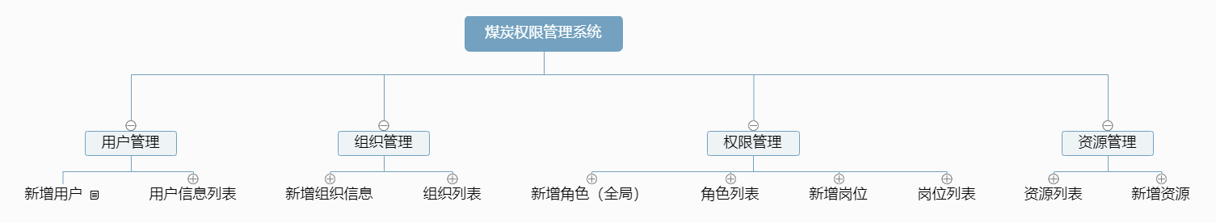

| **功能类别** | **功能名称、标识符** | **描述** |
| --- | --- | --- |
| 用户管理 | 新增用户 | 为系统添加新的用户信息，在树形组织树中选择组织，然后选该组织下的岗位。 |
| 用户信息列表 | 系统管理员可以通过该功能对系统中的用户信息进行操作，分为编辑按钮和删除按钮。  编辑按钮可修改用户信息，具体的操作有修改基本信息，修改所在组织，并选择该组织下的岗位。删除按钮可删除用户信息。 |
| 组织管理 | 新增组织信息 | 添加新组织，组织提供多个岗位，新增的组织信息包括组织编码,组织名称，组织类型，是否在使用，其父组织信息，组织信息描述，组织账号，组织简称 |
| 组织列表 | 编辑按钮：对已录入的组织信息进行编辑修改操作。  删除按钮：对已录入的组织进行删除操作。 |
| 权限管理 | 新增角色 | 管理员填写角色名称、角色编码、分配资源（可选）。 |
| 角色列表 | 以表格的形式展示角色信息，可以点击表格右侧的编辑按钮和删除按钮。具体编辑内容包括：角色名、角色对于资源。点击删除，在显示确认信息，用户确认后完成删除。 |
| 新增岗位 | 新增岗位功能包括：选择组织：用于指定该岗位所隶属的组织。选择角色：将岗位与某一角色绑定。 |
| 岗位列表 | 岗位列表中包括：编辑按钮，修改该岗位隶属的组织。删除按钮：删除该岗位。 |
| 资源管理 | 资源列表 | 即查看现有的资源信息，还可以通过删除和修改按钮对资源信息的修改和删除操作。 |
| 新增资源 | 即新建一个具体的权限资源。新增一个资源信息，需从资源路径，菜单编号，菜单名称，明细否选择以及菜单顺序号进行填写新增，因为权限资源信息是一个树状结构，所以对相对的菜单级数（新增权限的所属层级），父菜单信息也必须填写。新增完成后，可以在角色列表中的操作中进行权限资源的关联，从而完成角色的权限赋予。 |

## 用例图

系统主用例图:

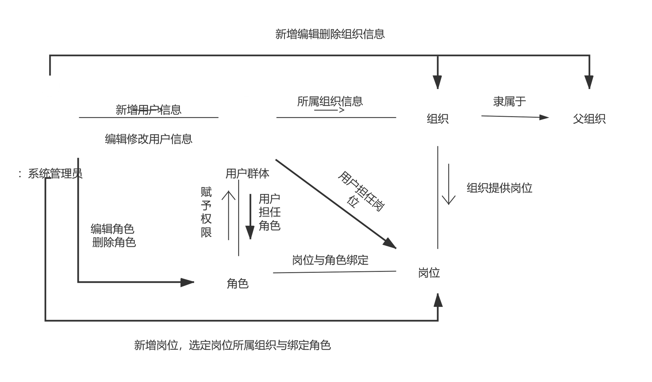

### 用户管理用例

1. 用例图

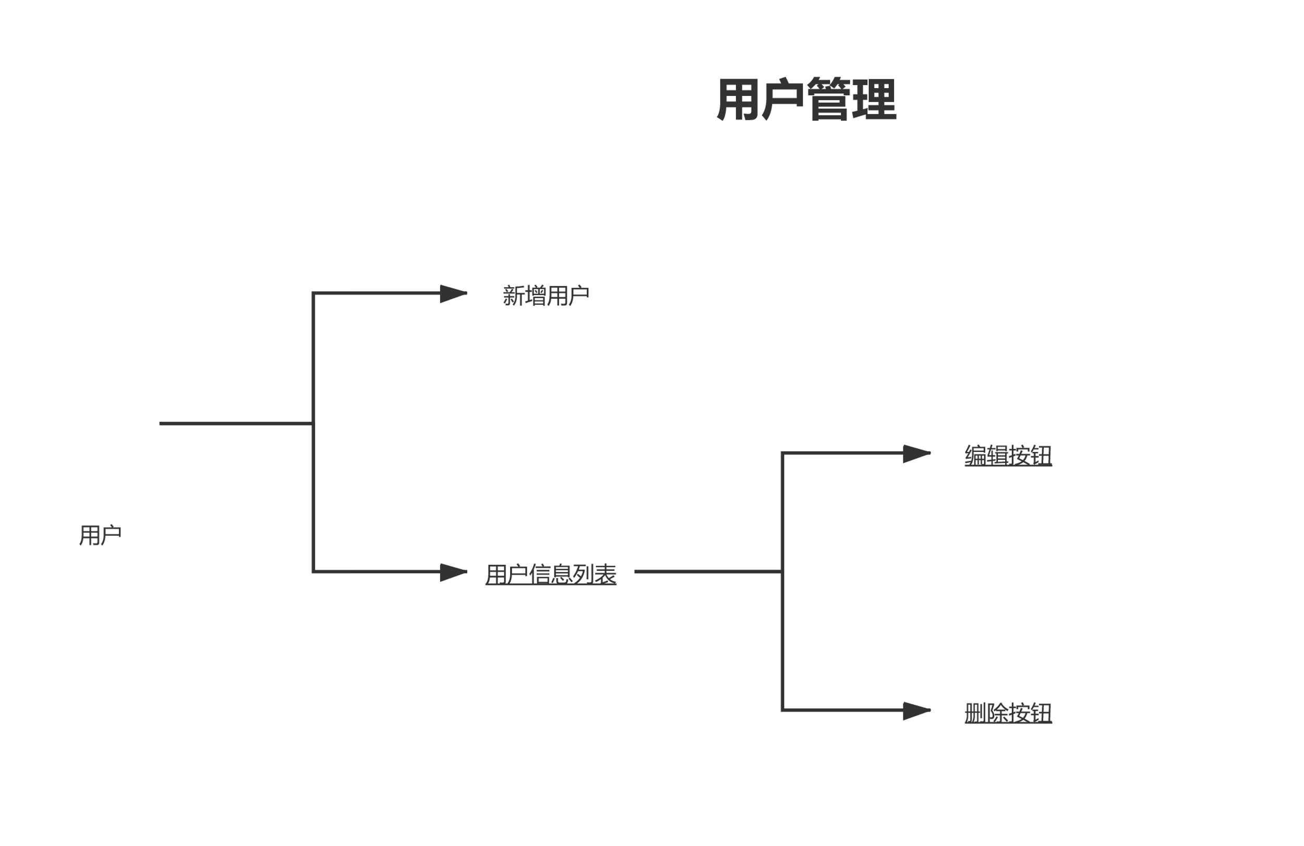

### 组织管理用例

1．用例图

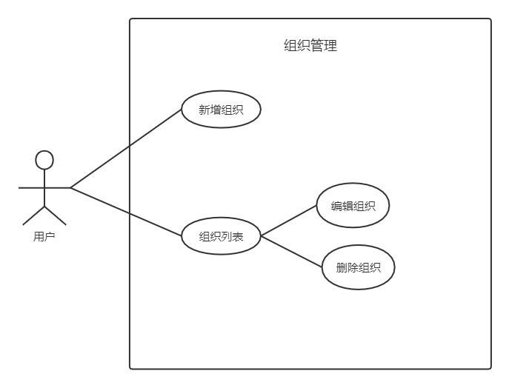

### 权限管理用例

1．角色用例图

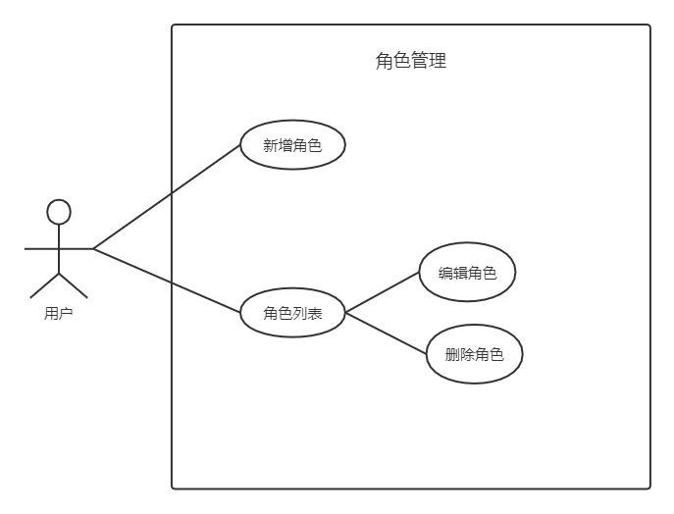

2．岗位用例图

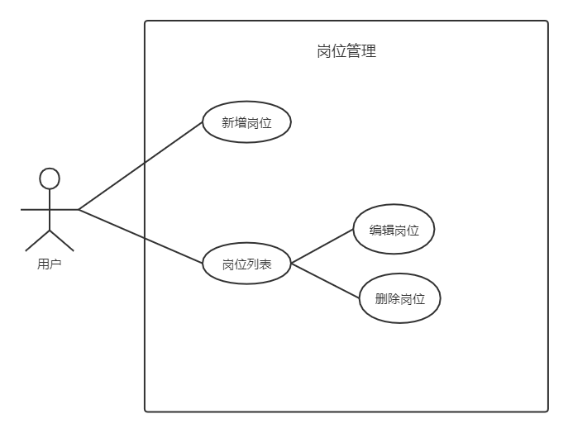

### 资源管理用例

1．用例图

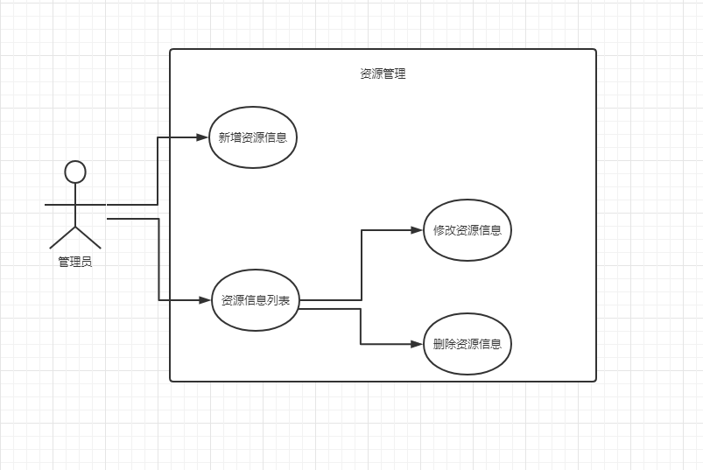

# 性能需求

说明该软件的时间特性要求，如对：

1. 系统页面2秒内响应
2. 模糊查询在4秒内响应；

# 可靠性需求

说明该软件的稳定性要求，如对：

1. ELB负载均衡与Nginx软负载均衡
2. Mysql三机采用bin-log主从热备份，其中一台部署在异地
3. CodeHub+Gitee同步托管代码（双活）
4. 云主机安全组策略控制

# 附录